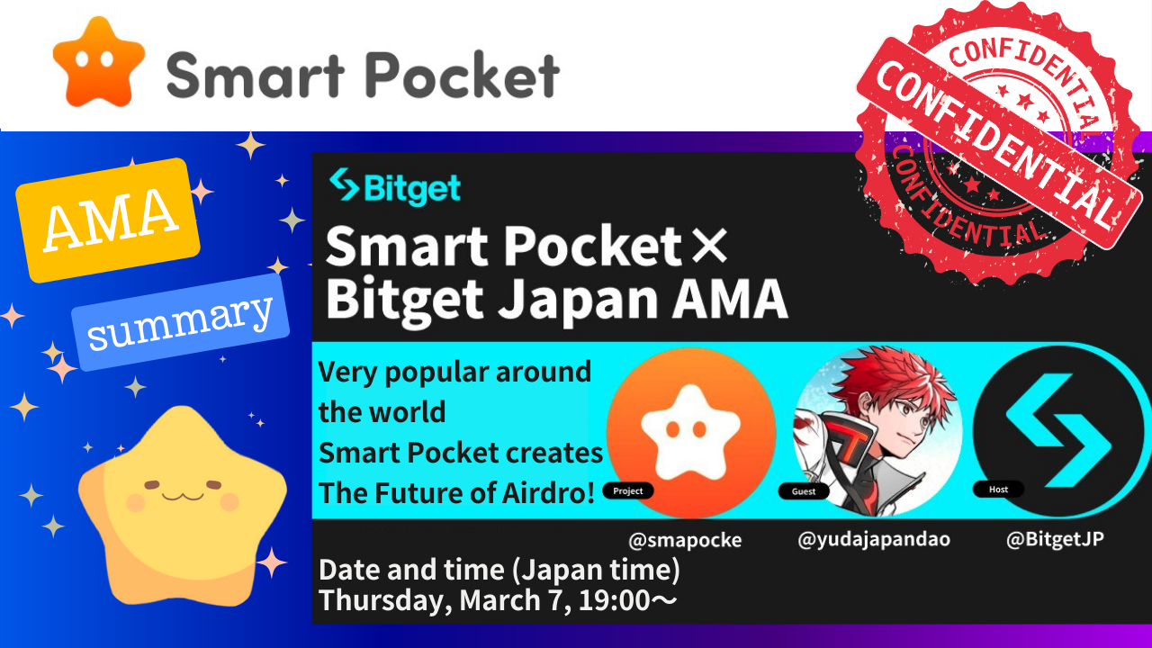
Nesta revista Smartapoke, apresentaremos o conteúdo da AMA do "Smart Pocket✖️ Bitget Japan", realizado na quinta -feira, 7 de março de 2024!
Uma visão magnífica revelou em um diálogo com Yuda, que liderou "Smart Pocket" e "Japan Dao", e Mako, que é responsável por relações públicas e marketing no "Bitget Japan"!
Muitas idéias inovadoras e atraentes em "Smart Pocket".Existem muitos conceitos quase futuros que se estendem às artes, cultura, educação e economia extraídas de uma perspectiva multifacetada e global!!
No começo, você pode anexar um link à distribuição de arquivos do Bitget Japan e ver o caractere da AMA do índice por categoria.
Além disso, este resumo da AMA pode ser visto em "ⅳ. Resumo".Se você deseja simplesmente entender o conteúdo, use isso.
Além disso, os pontos que você deseja ter em mente são considerados na perspectiva exclusiva da equipe de solução e resumidos em "⭕️ Hot Points".Isso também pode ser visto no índice, então use -o!!
X conta
Yuda
@yudajapandao @yudaceo @japannftmuseum @smapockemako
Mako
@Mako_bitget@bitgetjp
Site oficial / aplicativo
Site oficial do Japão dao https://japandao.jp/
Site Oficial de Pocket Smart
SmartPocket App https://smapocket.com/
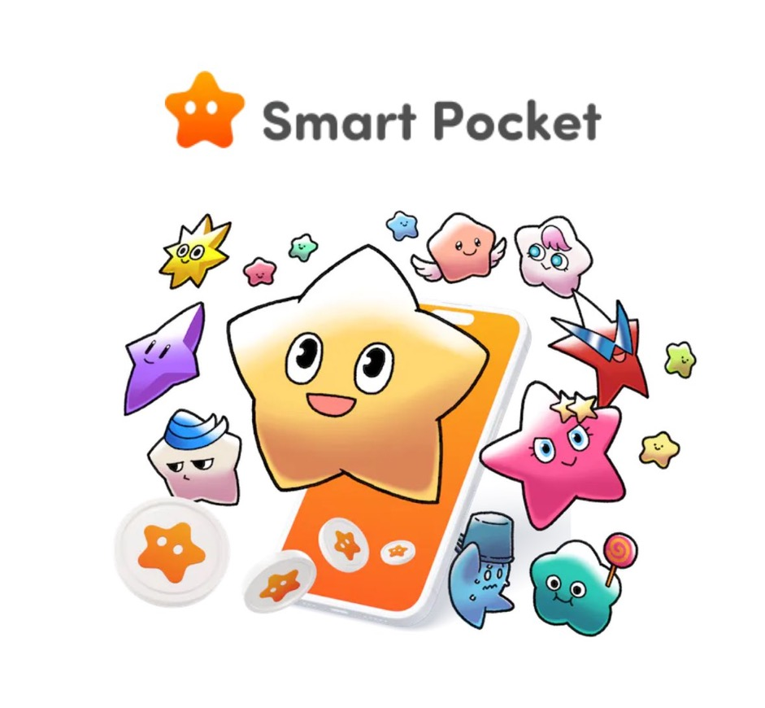
Link oficial do bitget https: //linktr.e/bitgetjapan? Utm_profile_profile_share & & lotid = 135c5604-392e-b6d1-6d14c859801a
Ⅰ.Youtube Archive (Bitget JP)
https://youtu.be/npyjgmub7-y
Ii. Transcrição
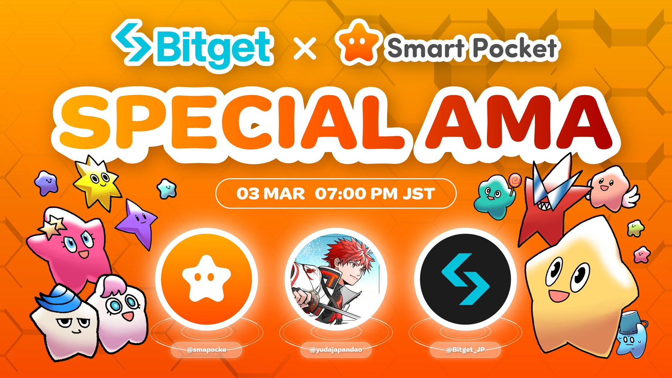
1.abertura
Mako
São 19:00, então eu gostaria de começar a AMA de hoje.Portanto, o convidado de hoje é Yuda do SmartPocket.obrigado.
Yuda
obrigado.prazer em conhecê-lo.É YUU.
○ Bitget ・ Mako Introdução
Mako
prazer em conhecê-lo.Obrigado por hoje.Então, acho que alguns dos fãs do SmartPocket etc. ainda estão participando sem conhecer o Bitget, então explicarei facilmente o Bitget primeiro.
O Bitget é principalmente para moeda virtual, ativos de criptografia e negociação futuros de ativos criptográficos encontrados em 2018, mas é uma troca principal de futuros.Então, agora o Bitget Japan no anfitrião desta AMA é o relato oficial do Bitget, mas atualmente estamos realizando um torneio comercial chamado Gold Cup, não KCGI, e o prêmio total é de até 100.000 dólares. São cerca de 15 milhões.Isso terminará em 18 de março, mas você pode participar de qualquer momento, por isso, confira a conta oficial do Bitget Japan e confira.E se você ainda não se registrou no Bitget, apenas hoje, a campanha para novas pessoas, campanha Sakura, começará e apenas registrará novos registros, depósito ou comércio, cerca de 3000 ienes. Você receberá um bônus que pode ser usado em O tempo de uma transação de bônus considerável; portanto, se você for se registrar no BitGet, use esta campanha.
Mais uma vez, estou encarregado da AMA hoje, Bit Get PR e Mako encarregado do marketing.obrigado.Então, você pode perguntar primeiro a auto -introdução de Yuda?
○ Introdução de Japandao
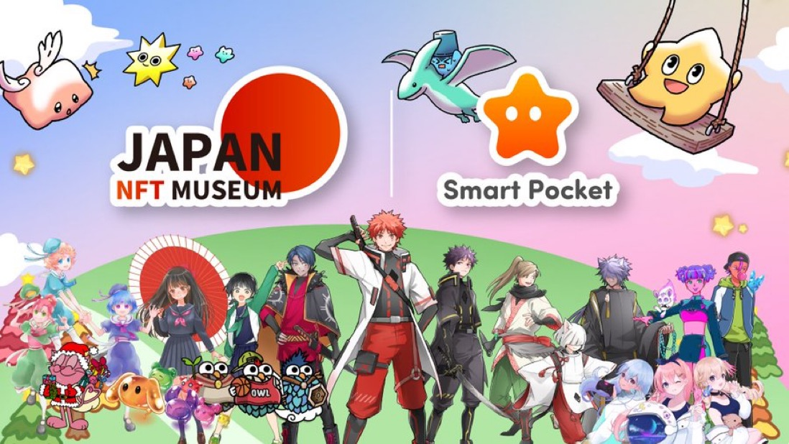
Yuda
Sim, obrigado.Hoje vou explicar sobre o SmartPocket.Começarei com a auto -introdução.Meu nome é o Japan NFT Museum, Japandao e o fundador do SmartPocket.O NFT Museum of Art opera um museu de arte que exibe criadores japoneses no Metaverse.
Até agora, publicamos até 1.000 obras de criadores em museus em metabadores, e operamos museus que vêm ver criadores japoneses de todo o mundo.E Japandao tem serializado o mangá toda semana, principalmente para personagens oficiais que utilizam a NFT.Além disso, essas animações foram lançadas recentemente e a música tema também é uma distribuição musical.Além disso, o nome do personagem também é recrutado e adotado pelos membros do DAO, e o IP do personagem participante é desenvolvido pela NFT.
Atualmente, uma grande visão de Shibuya, Roppongi, Ikebukuro e Shinjuku em Tóquio é transmitida uma vez por dia a cada hora.No BGM do CM, a comunidade Japandao chamada Nomakun faz a música tema, e a música tema é transmitida como BGM, então espero que você possa conferir quando chegar a Tóquio. Masu.É transmitido em 109 em Shibuya.
Além disso, existe um personagem de Japandao, um personagem chamado Kagura, mas no passado, o Bitget também colaborou com o evento Bitget, Giveaway.Depois disso, meu papel no SmartPocket é que, como fundador, além da aquisição de gerenciamento e parceria de projetos, também estou envolvido na construção de uma comunidade e desenvolvimento de aplicativos, e sou responsável por construir um projeto geral. TI. será uma forma.
Obrigado novamente hoje.
2.Parte principal da AMA
○ Visão geral do bolso inteligente
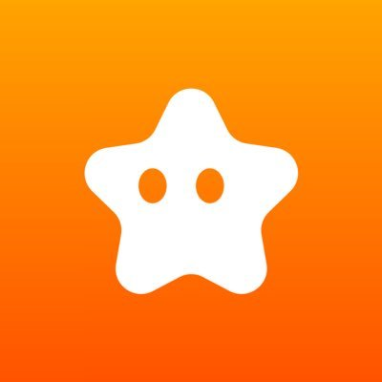
Se você estiver interessado, este artigo é recomendado https://note.com/smapockesolution/n/n94f2d52b9709
Mako
Sim, obrigado.obrigado.Até onde ouvi, tive a impressão de que eu estava ativo em muita cobertura morta além do SmartPocket, mas hoje posso apresentar o básico do SmartPocket. Mosquito.
Yuda
Sim, obrigado.O SmartPocket é um aplicativo que permite adquirir os pontos comuns do mundo chamados pontos SP.Como uma imagem, por exemplo, o Bitcoin é uma moeda comum no mundo, e agora é possível trocar dinheiro além das fronteiras, mas o que estamos fazendo agora é o mundo na forma de um ponto comum no mundo. Se a moeda é o tema da moeda universal mundial, é uma versão pontual.O SmartPocket é uma imagem de um ponto comum no mundo.
No Japão, por exemplo, acho que vários pontos como PONTA e T Points se tornaram um serviço comum no Japão, mas o que estamos fazendo é como essa versão global, representativa da Terra. Ele é emitido de um bolso inteligente como um ponto comum.Atualmente, já ganhamos pontos para mais de 150 países em todo o mundo.
O ponto é, por exemplo, ler o mangá que seriamente, assistindo anime, espalhando, gostando e gostando de ganhar pontos.
No futuro, NFT, tokens etc. nascerão do SmartPocket, e os pontos conquistados podem ser usados ​​para esses itens digitais e adquirir tokens para vários projetos.Como imagem, os smartphones varreram o mundo, mas da próxima vez que os bolsos inteligentes se tornaram assim, ferramentas, pontos e NFTs em todo o mundo, o nome "SmartPocket" é chamado de "SmartPocket". Estou fazendo isso.
A razão para começar isso foi a causa da moeda virtual que não se tornou completamente difundida, por exemplo, Bitcoin e NFT, mas o obstáculo da entrada é alto, que deve começar da primeira compra. Então, se for, se É, por exemplo, é uma coisa diária para todos para que você possa comprar em um supermercado todos os dias e acumular pontos e, antes de tudo, Web3, a partir do ponto de atividades do PoI. É uma imagem que permite participar de participar de e use pontos para adquirir tokens e NFT.O obstáculo para participar do blockchain e Web3 é reduzido adotando um sistema de pontos, e o blockchain se espalha por todo o mundo.obrigado.
Mako
Sim, obrigado.Nesse caso, os usuários basicamente suportam projetos, como se espalhar no SNS, ler quadrinhos relacionados a projetos e como compensação, obtendo itens digitais relacionados a projetos.Você tem tokens nele?
○ Todos podem participar com segurança da Web3
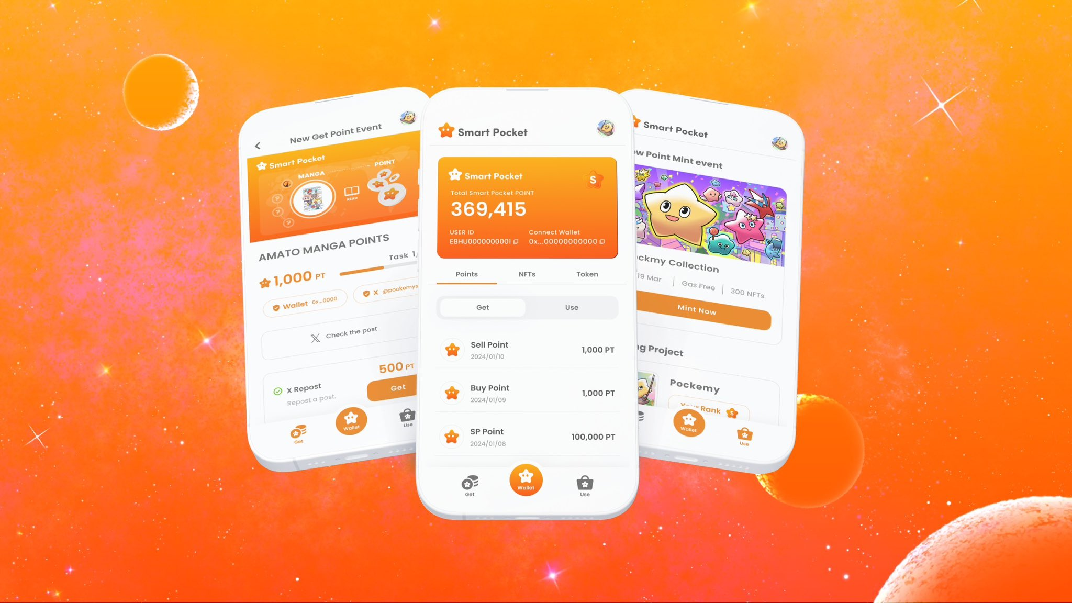
Yuda
Concordo.Não é apenas o smartpocket A Token, mas o próximo token já foi decidido, mas também levará a essas aquisições.Agora é uma forma que suporta o conteúdo do SmartPocket e Japandao para acumular pontos, mas no futuro continuaremos introduzindo mais de 700 coleções de NFT no aplicativo SmartPocket e colaboramos em colaboração e conteúdo desses projetos. Planejo ter isto.
ｍako
Sim eu entendo.Como mencionei anteriormente, o obstáculo é alto, mesmo que uma pessoa queira comprar bitcoin.Abrindo uma conta, depositando de bancos, trocas, etc.Pela primeira vez, parece assim.
Yuda
Concordo.De repente, o que você deve começar de um pouco difícil é que ele leva à altura do obstáculo; portanto, se for um ponto, você pode começar facilmente a ganhar, para que você possa obter um token após acumular pontos. Deseja saber sobre carteiras como meta -máscaras.Além disso, em vez de começar de um lugar para correr um risco, por exemplo, quando um amigo está preocupado com a moeda virtual, mesmo que você diga que deve comprar bitcoin, é incompreensível. Além disso, sinto que muitas pessoas estão distraídas em termos de dinheiro.Eu acho que se tornou difícil comprar um extra recentemente, mas não, a partir de agora, aqueles que não foram capazes de participar deste mundo, diminuindo os obstáculos como esse participarão deste mundo. Acho que posso fazê -lo.
Mako
Sim está certo.Certamente, se você é convidado a investir em seus amigos sem nenhum conhecimento, não pode negar ansiedade e resistência.
Yuda
Concordo.Eu acho que o obstáculo é um pouco alto ou ainda há uma sensação de resistência.É por isso que, se você começar de onde pode fazê -lo de graça, obter um token, etc., e o aumento do valor e o preço, isso levará à ação de se tornar mais detalhado ou examinar a blockchain.Considerando o que esse setor é necessário agora, é importante aprimorar ainda mais a tecnologia blockchain, e já existem muitos projetos excelentes que se concentram nela, mas pelo contrário, facilitamos a participação de todos Blockchain mais fácil e mais simples.
Mako
Concordo.Se você pensa nisso como um investimento, começa apenas ao baixar um aplicativo ou se registrar no site e, se você realmente receber um token, pensará que mesmo um pouco de dinheiro está incluído. A partir daí, será motivado a estudar em carteiras e trocas.
Yuda
Sim está certo.
Mako
É difícil estudar positivamente porque não há gatilho.
Yuda
É isso mesmo, está certo.É por isso que você pode começar no local onde pode obtê -lo.Quero torná -lo uma plataforma típica; portanto, a princípio estará relacionado principalmente ao conteúdo oficial do SmartPocket e Japandao, mas no futuro, além de vários projetos no Japão, colaboraremos com criadores individuais e outros ao mesmo tempo. estou pensando que o SmartPocket o ajudará a entregar o trabalho.
Mako
Sim eu entendo.Por outro lado, do ponto de vista do projeto, há uma vantagem que a parceria com o SmartPocket pode espalhar as campanhas que estamos fazendo para os usuários do SmartPocket.
○ Suporte ao usuário de múltiplos idiomas
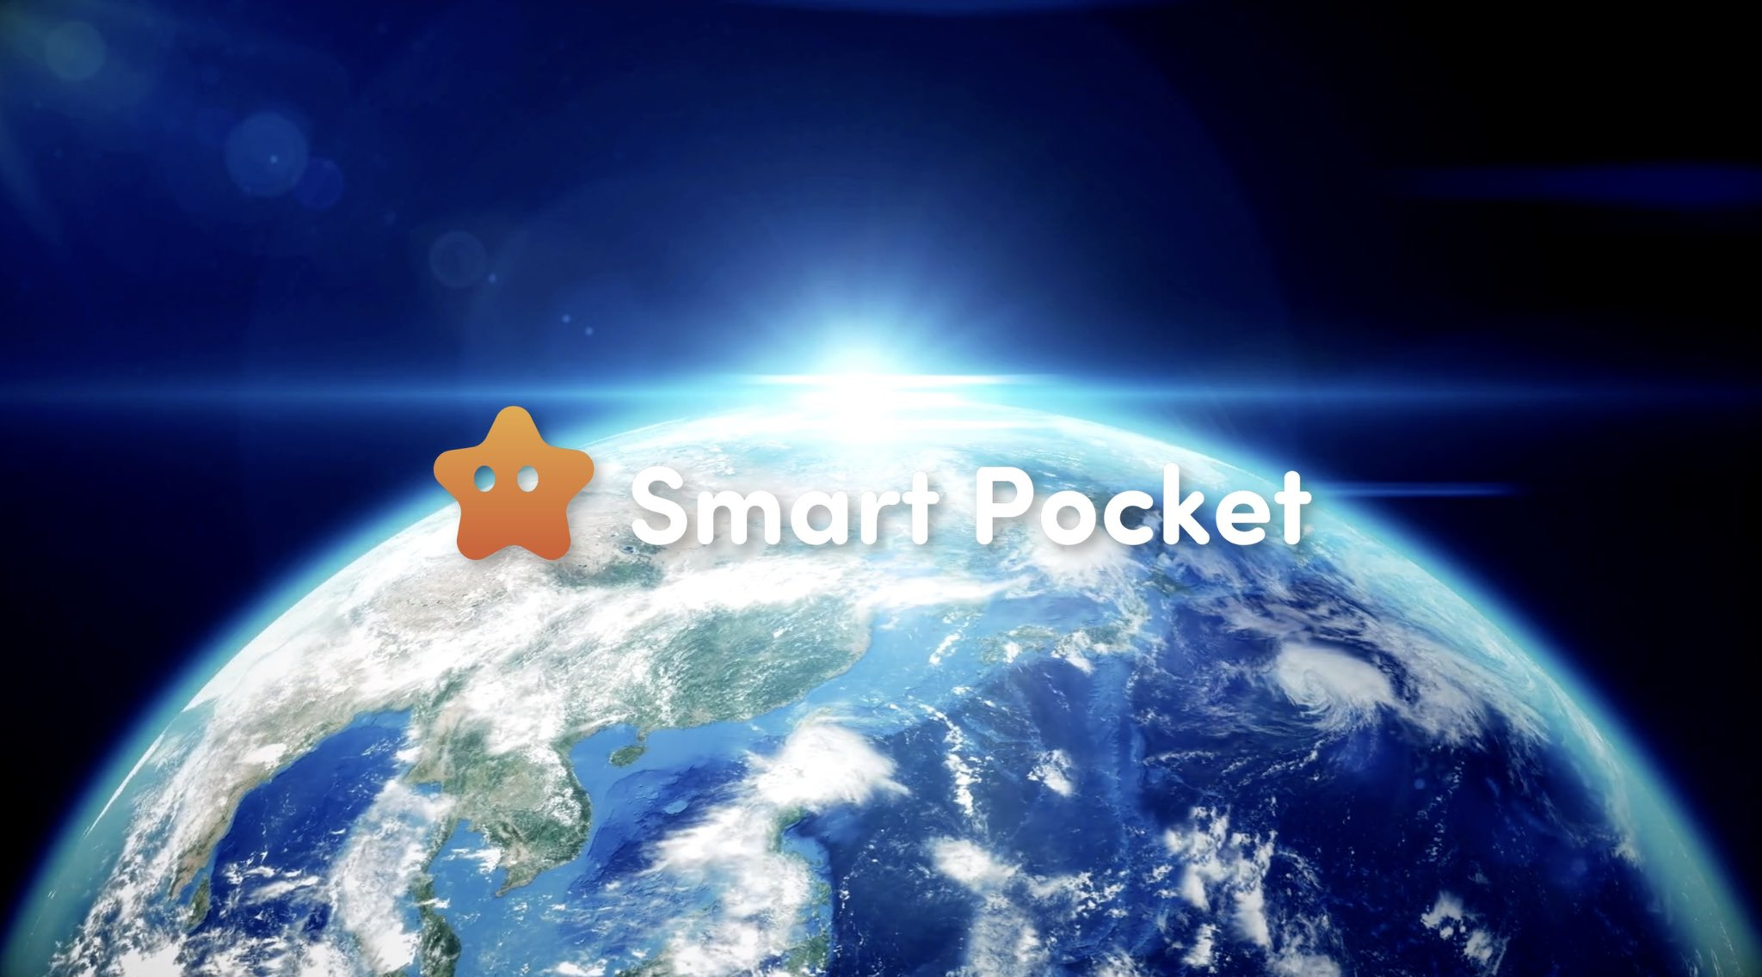
O Smart Pocket é usado entre fronteiras em mais de 150 países.O mundo está prestes a se tornar um com o poder da blockchain.Criando uma nova economia através do poder da comunidade.obrigado!https://t.co/pgooxb86w7
Yuda
Concordo.Além disso, como a função de tarefa do aplicativo SmartPocket é usada, já existe um sistema que fornece pontos para a pessoa repositada, esperamos usar esses lugares e criar um efeito sinérgico um do outro.Além disso, muitos projetos no Japão ainda estão localizados; portanto, entregá -los no exterior é bastante alto.Entre eles, o SmartPocket participou de cerca de 150 países até o momento, e a discórdia e outros são compatíveis com cerca de 17 idiomas, e muitas pessoas de muitos países participaram. Acho que será mais fácil começar o Dash em certo sentido.
Mako
Se você se sentir localizado no Japão, definitivamente traduzirá o que escreveu em japonês para o inglês.Eu acho que há muita situação em projetos japoneses que são conteúdo mecânico e difíceis de se comunicar com o destinatário.Se você perguntar ao SmartPocket, você será suportado em 17 idiomas, o que levará a mais atenção.
Yuda
Mesmo quando surgirem perguntas, existe um sistema no qual nossas comunidades de apoiadores do DAO no exterior responderão, por exemplo, em chinês e tagalo.
Mako
Concordo.Em particular, quando um projeto japonês tenta entrar no exterior, é inevitável que não haja problema se for enviado em inglês, mas, de fato, é provavelmente o caso de o inglês ser usado em todo o mundo como uma língua nativa. é cerca de 20 %?A maioria das pessoas não consegue ler inglês, mas sente que seu idioma nativo é bom.A lacuna entre no exterior e a localização nasce.
Yuda
Concordo.Afinal, acho que será uma grande lacuna, então eu gostaria de resolvê -la enquanto utilizava nossos aplicativos.Há também uma comunidade, para que você possa responder imediatamente quando fizer uma pergunta, e as pessoas em vários idiomas estão participando.Afinal, se for transmitido apenas, será uma rua única, então acho que podemos cuidar consistentemente da função de suporte ao cliente, como responder a perguntas.
Mako
Sim eu entendo.São cerca de 17 em 150 países ao redor do mundo e o idioma é de cerca de 17?
Yuda
Bem, é quase assim, e eu tenho falado sobre pessoas no exterior que posso fazer esse idioma ou que esse canal não é suficiente.Estamos gradualmente aumentando o canal a cada vez.No começo, tínhamos cerca de três idiomas em inglês, japonês e chinês, mas também participamos de pessoas estrangeiras; portanto, se fizermos esse canal, estaremos no comando. A partir daí, o número aumentou até o presente.
Mako
Sim, sim, está certo.Não eram 17 idiomas desde o início.
Yuda
Concordo.Não foi feito no começo, mas gradualmente aumentou.
Mako
Parece que pessoas como voluntários da comunidade são combinadas e aumentadas naturalmente.
Yuda
Concordo.Então, parece que se espalhou para cada país.Eu decidi estar no comando.
Mako
Se são 17 idiomas em 150 países, é quase o principal, mas cerca de 70 % do mundo pode ser coberto.Eu me sinto assim.
Yuda
Concordo.Na maioria das vezes, podemos responder a isso por enquanto.
○ Ao contrário do mundo!Um e único aplicativo Poi Live
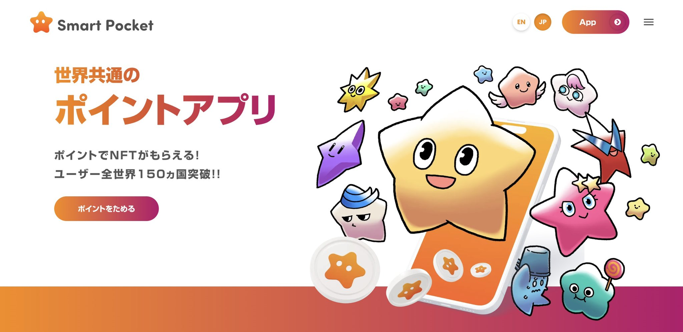
Mako
Eu vejo.obrigado.A propósito, o que é POI?Por exemplo, muitas vezes o uso para compras diárias, como Matsukiyo ou Rakuten.Eu nunca tinha estado consciente, mas certamente não há POI que possa ser usado em todo o mundo.É sobre a Amazon?
Yuda
Bem, eu acho que é muito pequeno.Eu acho que a Amazon também tem algumas restrições, como o uso de pontos apenas na Amazon, mas como um mecanismo em que pensar, dos pontos do SmartPocket, substituindo -os por tokens, o mundo em todo o mundo. Espero espalhá -lo de uma só vez, em um local que pode ser usado nas trocas.
Mako
Sim, então, é o ponto que você pode obter com o SmartPocket é um token?Ou outro formato?
Yuda
Ambos.Parece que você pode ganhar pontos primeiro.Ainda é um aplicativo da web e é um registro de aplicativos beta -versão e pré -registro, mas depois de um tempo, será um lançamento formal de aplicativos no iOS ou no Google Play, então classificar os pontos. Parece assim, ou bastante muitas funções.
Mako
Eu vejo.Parece que o iOS pode ser feito com um voo de teste.Então, em um estágio inicial, onde você só pode usar o aplicativo de teste no aplicativo da web e no estágio de voo de teste, você já tem 17 idiomas?
Yuda
Concordo.Por enquanto, ainda está antecipadamente, mas muitas pessoas ainda estão chegando.
○ Vá para o cobertor!!
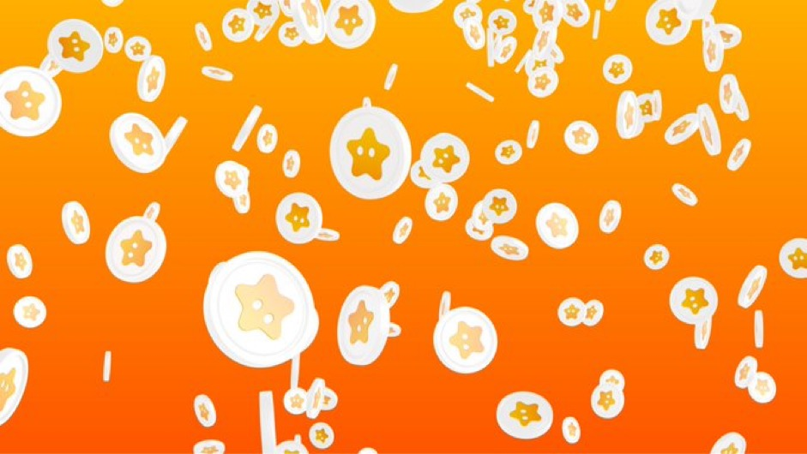
Mako
Quando isso foi anunciado originalmente?
Yuda
O próprio SmartPocket foi revelado em 19 de setembro de 2023.
Mako
Então, ainda não faz um ano.
Yuda
Naquela época, o próprio aplicativo da web ainda não havia aparecido, e era um pouco como o anúncio de um teaser de vídeo, mas depois disso, o aplicativo da web saiu um pouco mais tarde.Portanto, ainda não passou tanto.
Mako
Isso mesmo.Portanto, é um aplicativo bastante novo no futuro.
Yuda
Concordo.Ainda é como um brinquedo, mas após o lançamento do aplicativo oficial, planejamos implementar mais funções.
Mako
Eu vejo.obrigado.É perfeito em termos de tempo.A partir daqui, será um borrão, tantas pessoas chegam à criptografia.
Yuda
Como se tornou um mercado milagroso em termos de tempo, acho que será um momento para se empolgar novamente.Estou fazendo o meu melhor para parecer um evento de festival.
Mako
obrigado.A propósito, enquanto ouve a história agora, me pergunto se existe uma competição com esse serviço.O que eu vi há um tempo atrás, havia um serviço que daria cerca de 0,00.000 1 e 10 ienes ou 50 ienes se você olhar para o anúncio no aplicativo para smartphone e se você o usar em ienes japoneses.Por exemplo, é um serviço que parece obter 1000 ienes se você receber um pouco de dinheiro, como entrar em algum assinante, assumindo o seguro pelo aplicativo ou recebendo um pouco de dinheiro, mas não consigo pensar nisso. Existe tal Uma competição ou projetos similares em smartphones e online?
Yuda
É um pouco diferente, mas no ponto, por exemplo, Jica.Se você tem uma energia específica, pode acumular pontos, mas acho que é isso.Existem muitos projetos que usam programas Point a curto prazo, e há muitas coisas que somente são antes de Tokenronche, mas no momento, o tema principal é o ponto comum mundial. Acho que você ainda não o viu.
Mako
Se houver outros concorrentes e há pontos a se diferenciar, será um suporte multilíngue ou esse tipo de lugar?
○ Fácil registro!O Google também está ok!
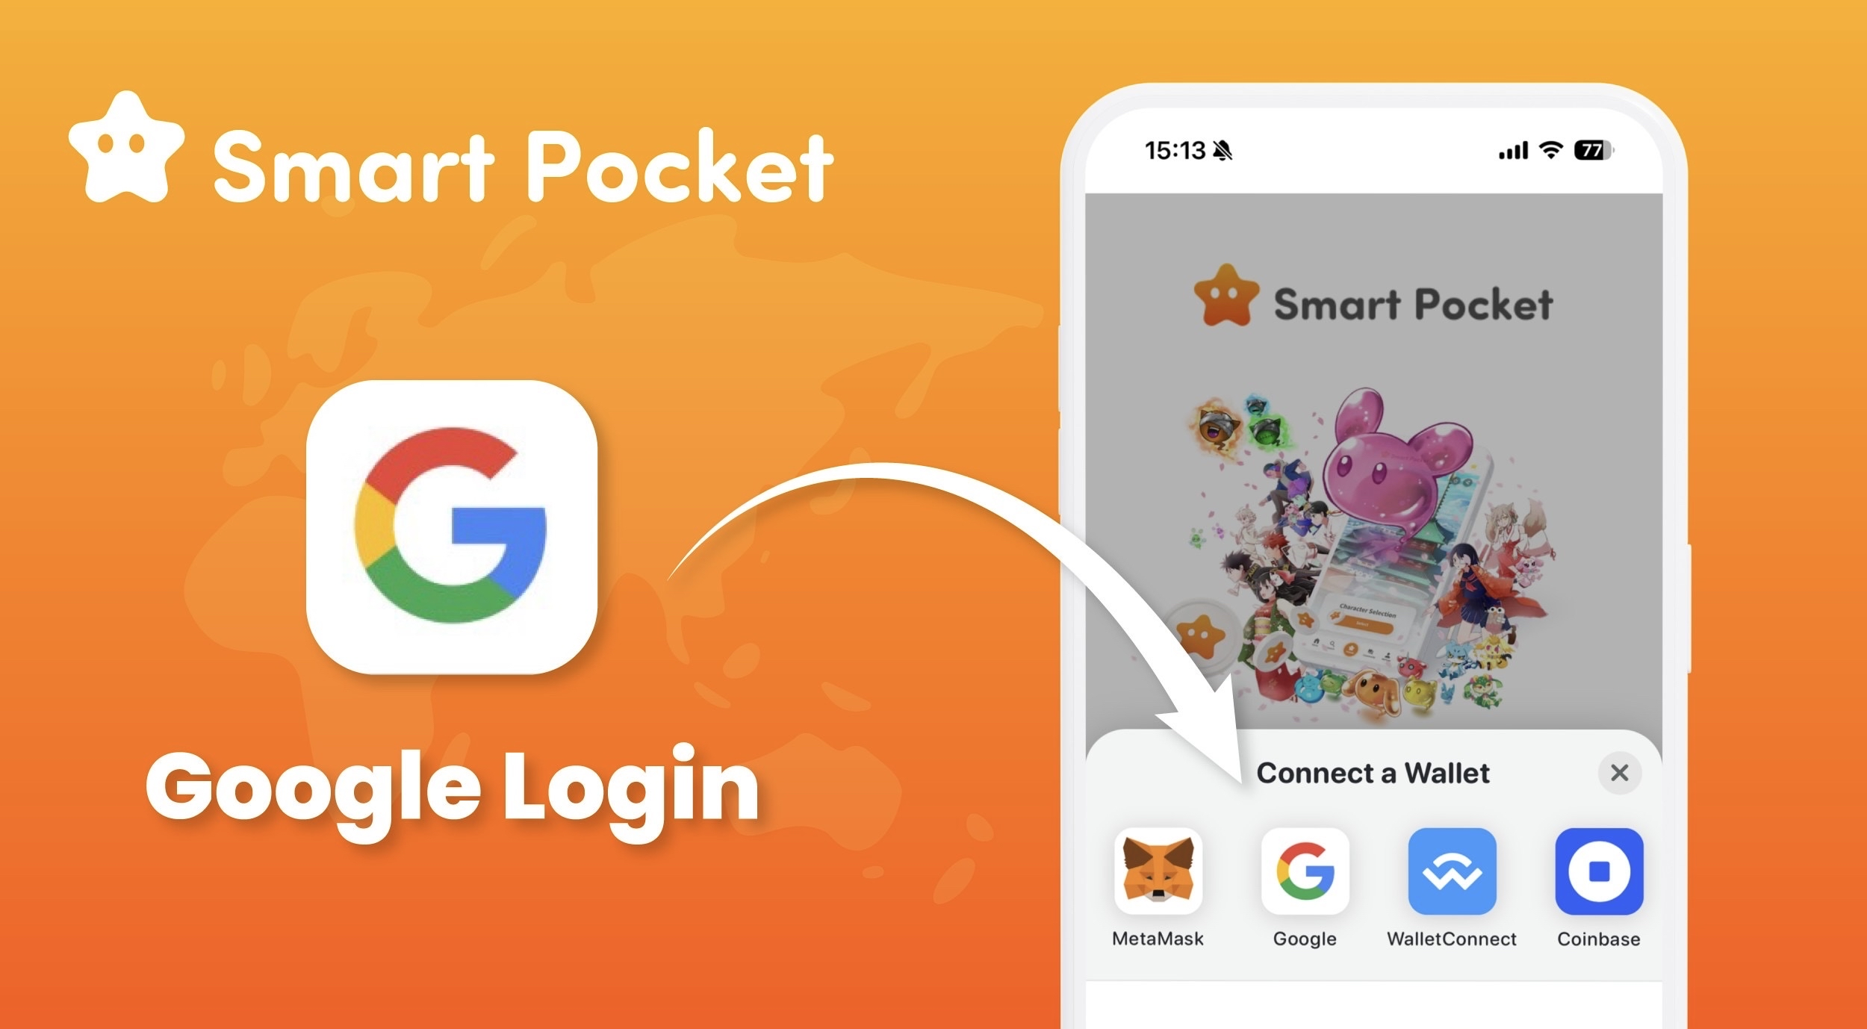
Yuda
Concordo.Além disso, você pode fazer login com uma meta máscara no momento do login, mas também tem uma função que pode ser conectada ao Google. Por exemplo, mesmo que você não tenha uma carteira, se tiver uma conta do Google, Você fará login no aplicativo primeiro. Também é possível acumular pontos.Na primeira janela, acho que o fato de você poder acumular pontos sem usar uma meta -máscara de repente é que há muitas pessoas que participam.
Mako
Sim está certo.Eu acho que não há problema em autenticar com uma carteira como uma meta -máscara, mas conecte -se ao Metamask de repente sem fazer nada. Se lhe disseram, você será quebrado.
Yuda
Concordo.Quando tento fazê -lo, se apenas o Metamask sair como uma opção de login, o que é isso?É por isso que tropeço lá.Quando toco este mundo pela primeira vez ao meu redor e começo com uma meta -máscara de repente, ainda há muitas pessoas que se sentem um pouco difíceis; portanto, se você tiver a opção do Google ao lado da meta -máscara, o Google é usado em um diário base. Acho que há muitas pessoas, então acho que é um ponto em que você pode espalhar a janela.
Mako
Sim está certo.Mesmo se você tentar fazer uma boa meta máscara sem quebrar, prepare o papel a partir daí, escreva uma frase de semente e nunca mostre por aí. Certo.
Yuda
Concordo.Então eu acho que você desistirá naquele momento ou obterá a imagem de algo difícil.Eu acho que é importante como é fácil mostrá -lo.Portanto, não chamamos de carteira, mas facilitamos a família para todos.Se você é um bolso, sempre seguirá as calças, então me sinto um pouco mais perto.
Mako
Sim está certo.Afinal, é mais difícil quebrar em primeiro lugar, é difícil quebrar, ou é difícil e frustrado.Afinal, se você pedir uma autenticação de carteira desde o início, se 100 pessoas estiverem interessadas, acho que provavelmente não há ninguém que possa chegar ao fim.
Yuda
Concordo.Se for difícil no início, a taxa de entrada será consideravelmente menor; portanto, se você apresentar o SmartPocket pela primeira vez aos seus amigos, acho que se você tentar fazer isso no Google primeiro, a taxa de participação aumentará. À medida que os pontos acumulam, Você deseja apoiar o projeto e se tornará cada vez mais apego, e acho que ele não será mais resistente a esse setor.
Mako
Se você tem muitos pontos e quando deseja substituí -lo por um token e tentar usá -lo de várias maneiras, acho que várias tarefas serão bastante quebradas, mas não, mas SmartPocket por vários milhares de ienes. Acho que vale a pena isto.
Yuda
Concordo.Eu não posso desistir.
Mako
しかも何かをやったらもらえるんじゃなくて、常にもらってるものを捨てるという状況は、かなり心理的にも動かされますよね。
Yuda
Parece uma coisa negativa e não uma vantagem.Se houver algo que valha a pena, acho que a quantidade de esforço mudará consideravelmente.
Mako
Sim, sim, eu vejo.obrigado.Concordo.Eu também estava bastante quebrado na primeira pessoa.E naquela época, ainda não havia tantas comunidades, e havia poucos lugares para ouvir.A partir de agora, o próximo defeito, no próximo, já está dentro?Eu acho que mais pessoas entrarão no futuro, mas como operador de negócios fazendo Web3, quero o maior número possível de pessoas.
Yuda
Concordo.Eu acho que essa indústria está interessada em várias barreiras, então acho que existem muitas pessoas que perderam, então pegue todos sem colocar tudo. Gostaria de implementar o estado de que todos podem participar do mundo antes que os Bloomers estejam completamente fora do caminho.
Mako
Concordo.Recentemente, tem sido bastante avançado, e os alunos estão fazendo NISA etc., então, em comparação com o mercado de desfoque anterior, provavelmente existem poucos obstáculos psicológicos no próprio investimento, ou melhor, é terrível. Está se tornando um sentimento.
Yuda
Bem, a situação está ficando assim.
Mako
Sim.O iene japonês não está caindo?Parece ser Yuu, finalmente caiu para que o mundo seja afetado.É como se uma perda nascesse enquanto o BTC estava fazendo tanto, então acho que seria bom se pudéssemos melhorá -la.
Mako
Bem, agora, é uma boa ideia chegar à média da NISA e da Nikkei.
○ De 5 anos⁈ Próximo -generação Treinamento, Educação da Web3
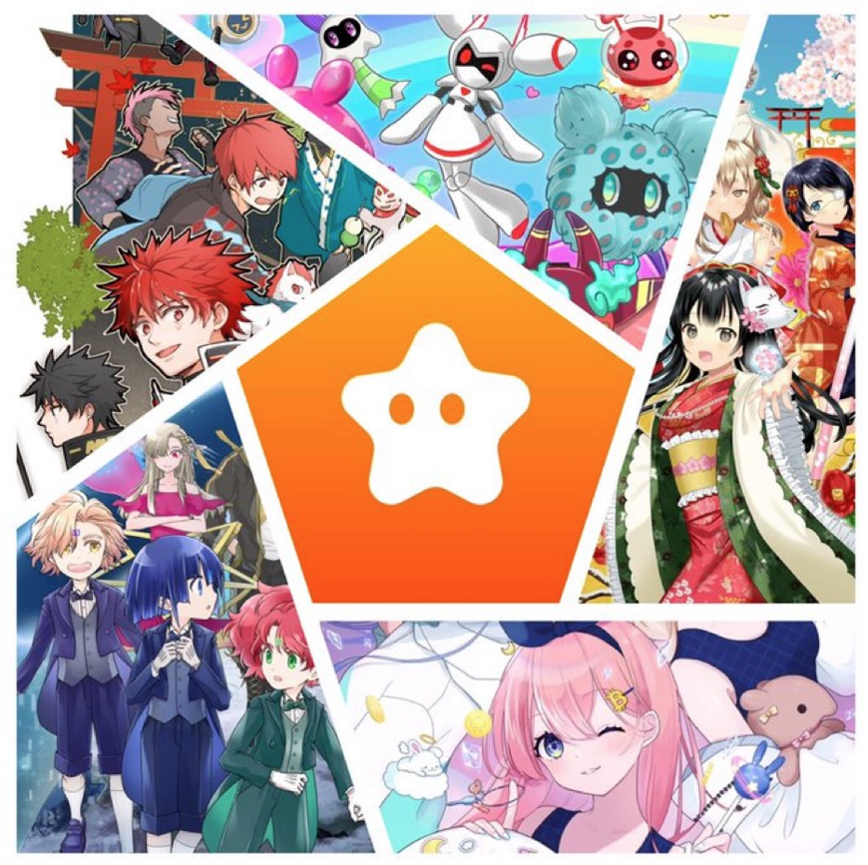
Vou ser um herói da Terra com sp🌏🌟 https://twitter.com/yudaceo/status/17581513339702673646?ref_src=twsrc%5etfw%7CTWamp%5etweetEMBedEMbed LegwSrc %5eTfw%7CTWamp%5etweetMbedEd marcaDWSRC 17e15ETFW%7CTWAM 724B2491020FE449CC9417763844FBD46D701%7CTWCON%5es1_ & REF_URL= https%3a%2f%2fnote.com%2fPreview%2fnBe261d7ca12c%3fprev_access_key%3d1bdd350ba4b41b14dbf08e33771f45c8
Yuda
Concordo.Eu quero saber o máximo possível dessa indústria.Afinal, como é fácil quando você começa e, além de usar personagens ou mangá, é difícil ler livros didáticos, mas se você estudar no mangá, achamos Manga e animação que eu faço, e quero fazer blockchains e assim por diante para a geração mais jovem o máximo possível.Afinal, quando se trata de executar aplicativos e tokens por um longo tempo, as crianças que crescerão estarão cientes e, quando as crianças crescerão, o aplicativo convencional, o token e o tokens. Quero entregar o maior número possível de para que eu possa assumir a posição do ponto.Eu acho que esta é a camada mais principal, e o Facebook e outros se espalharam entre os estudantes universitários a princípio.A partir desse momento, quando um graduado da universidade se tornou adulto, tornou -se a principal aplicação e levou o mundo.Por exemplo, é difícil imaginar a imagem de um vítima de 5 anos com o Bitcoin, mas você pode imaginar que uma criança de 5 anos lê um mangá ou se reporta para obter pontos.Talvez o número de detentores seja maior que o Bitcoin, e acho que podemos fazer tokens e pontos mais reconhecidos que o Bitcoin.Eu acho que se isso acontecer, você pode alcançar uma coisa importante como "Satoshi".
Mako
Sim está certo.Recentemente, os itens de 5 anos têm um iPad normal como o YouTube.
Yuda
Eu tenho sido mais avançado desde que era pequeno.É como usar uma coisa nova imediatamente, como procurar pesquisas, como você não pode imaginar em nossa época.Além disso, o número de gerações mais jovens de engenheiros de blockchain está aumentando, e pessoas incríveis estão saindo cada vez mais, por isso é um tema importante poder envolver a geração mais jovem do que nós. Acho que é uma.
Mako
Então, você tem muito mangá fornecido por Japandao, por exemplo, o que é uma blockchain e um conteúdo que lida com o que é o Web3?
Yuda
Concordo.Por exemplo, sou um personagem chamado "Amato" e meu personagem de ícones, mas Amato contém uma história sobre metavers e, como uma história, atualmente estou trabalhando duro para derrotar o monstro no metaverso. É um sentimento de progresso, Mas, nessa forma, o Metaverse é conhecido no mangá, por exemplo, no caráter das meninas chamadas "Kagura", é um tema da cultura japonesa como o quimono, por exemplo, flores de cerejeira e feijão. Há também um mangá chamado " Niji "Porque parece que eventos e eventos japoneses são entregues no mangá, mas existem vários monstros de vários monstros em sete cores. Acho que, por exemplo, acho que existem vários monstros como Pokemon, mas temos sete monstros chamados niji Amigos, e no futuro, esperamos entrelaçar várias coisas sobre o Web3. Masu.Não pretendo estudar para crianças, mas não sei, mas não sei, mas acho que me lembro da cultura tradicional japonesa no meu cérebro sem saber. . também são incorporados ao mangá.
Mako
Concordo.Afinal, fazer as coisas é absolutamente tarde, mas não é muito cedo.
Yuda
Isso mesmo.Por exemplo, mesmo se você ler um mangá aos cinco anos de idade e tocar no idioma, apenas saber que a palavra blockchain o ajudará a contribuir com esse setor o mais rápido possível. Assim como os quadrinhos, também incluímos vários temas, como Metavers.
Mako
Sim, então, em princípio, em princípio, o conteúdo é conteúdo que pode ser entendido por crianças de 5 anos ou uma idade e 20 anos, 30 anos antes dessas crianças, o projeto está ansioso pelo projeto como um inteiro. Isso é?
Yuda
Concordo.Afinal, ainda gosto dos personagens que vi quando criança, e ainda decorei os personagens dos personagens que vi na infância, mesmo que os vissem, e os personagens e animações que vi quando era uma criança. Pense que, mesmo que você cresça, você vai gostar dos personagens que viu para seus filhos, então eu gostaria de poder girar gerações dessa maneira.
Mako
Bem, eu ainda choro quando vejo Doraemon.
Yuda
Isso mesmo.Afinal, acho que é fácil ver mais do que há muito tempo.
Mako
Sim, pelo contrário, acho que é um pouco porque me tornei um adulto.
Yuda
Você pode entender extra.
Mako
Sim, o amor de sua mãe.
Yuda
Eu notei mais profundamente, e ele entra e leva à emoção, então acho que há algumas pessoas que cresceram agora e melhoram, para que eu possa aproveitar com pais e filhos. Afinal, acho que será Ficando mais forte no futuro, então acho que é um conteúdo que pode ser apreciado além de tal geração, como se comunicar com pais e filhos, então vamos aprender. Acho que isso levará ao conteúdo que pode ser apreciado pelos pais E crianças, e por exemplo, isso levará a um pai -criança, um token baseado em blockchain.
Mako
Os tokens de ano novo são quentes.Parece ser Yuu.Nosso objetivo é conseguir que as crianças interajam entre si, fazendo pontos e tokens.Mako isso mesmo.Seria interessante se pais e filhos gostariam de fazê -lo até a declaração de imposto final.Eu acho que você sentirá que pode aprender mais do que a escola.Mako é bom.Eu sei como registrar uma declaração de imposto final.É como 10 anos.
Yuda
Concordo.Eu acho que é um conhecimento que eu nunca tive antes, então acho que é uma situação muito boa que o momento do toque seja mais rápido graças ao blockchain etc.
○ Obtenha "bolso NFT" super raro!!
Se você estiver interessado, este artigo é recomendado https://note.com/smapockesolution/n/n57e596c68b92
Mako
Sim, obrigado.O SmartPocket, como mencionei anteriormente, agora está sendo lançado com um aplicativo da web e um smartphone com um aplicativo de teste, então acho que é um projeto no futuro, mas no futuro roteiro, algo é um cronograma recente. Existe algo que você planejar fazer?
Yuda
sim.Agora estou anunciando o personagem oficial do SmartPocket chamado "Pockemy", mas publicarei animações recentemente e realizarei eventos como poder cuidar da NFT apenas no futuro, então o conteúdo do primeiro ponto é oficial. Também anunciamos um evento que Pode adquirir a NFT e, ao adquirir a NFT e apostar, ela levará a um token de bolso inteligente.
Mako
Você recebe FT fornecendo liquidez da NFT?
Yuda
Concordo.Ao comprar e vender a NFT, é um pouco como Rakuten Points ao comprar e vender a NFT, mas parece um pouco com pontos de rakuten, mas um ponto de compra e venda. Planejamos implementar um mecanismo que possa ser aprimorado constantemente.
Mako
Sim Sim.A propósito, esta estrela amarela está no lado direito do fundo do Hatter do conta x -oficial do X -Official X do SmartPocket?
Yuda
É isso mesmo, está certo.Há também amarelo, rosa ou outros personagens,
Mako
Isso é tudo bolso?
Yuda
É como bolso e amigos.Existem vários conceitos, como Tsuntsun e Aniki.
Mako
Há algo como um irmão mais velho.
Yuda
Isso mesmo.Eu acho que é o mais fácil de entender rapidamente.Com esse tipo de sentimento, parece que existem vários personagens de bolso e amigos.
Mako
Sim, é bom.Eu realmente gosto dos designs que me lembram dos jogos que estava fazendo quando era pequeno.bonitinho.
Yuda
obrigado.É um personagem que parece uma familiaridade, mesmo para as crianças.
Mako
A NFT deste bolso sai.
Yuda
Concordo.Ainda será um anúncio no futuro, mas os detalhes serão revelados.
Mako
Ainda é onde e como fazer isso e como sair?
Yuda
Concordo.Por enquanto, o suprimento é de 300, é muito pequeno e é um pouco rápido, mas, além do PocketMy, criadores de todo o Japão estão planejando participar e proceder, e o conteúdo original mais. Ele vem fora, mas o primeiro é como o bolso.
Mako
Sim Sim.É o bolso mais forte da primeira parcela.
Yuda
obrigado.A taxa de gás é gratuita, para que você possa cuidar apenas de ponto.
Mako
Então, com uma corrente off.Tudo bem se você não entender completamente o Web3 sem a conta de gás.
Yuda
Concordo.Tudo bem se você tiver os pontos e não precisa gastar.
Mako
Eu vejo.Afinal, o que é?Eu acho que a NFT é um campo que acabou de começar bastante em criptas, por isso sou grato por gastas.
Yuda
Concordo.Afinal, eu estava interessado na primeira comunidade e senti que gostaria de perguntar, então todo mundo estava preocupado com a conta de gás, por isso queremos o maior número de pessoas possível para participar, então o gás. Fiz -se com a vontade.
Mako
obrigado.Mais uma vez, o próprio SmartPocket é um sistema de pontos, e esse ponto pode ser trocado por tokens posteriormente através da retenção da NFT.
Yuda
Concordo.Adquirimos tokens em vários eventos, e estamos planejando um evento para arrastar pontos de queda e tokens para os principais rankings no ranking, e estamos planejando vários tokens que não sejam o SP. Saia no futuro.Como imagem, acho que vários aplicativos estão saindo cada vez mais da Apple Store, mas da mesma maneira, o SmartPocket está imaginando que haverá cada vez mais tokens novos.
○ Próximo BTC! Visão magnífica de SP
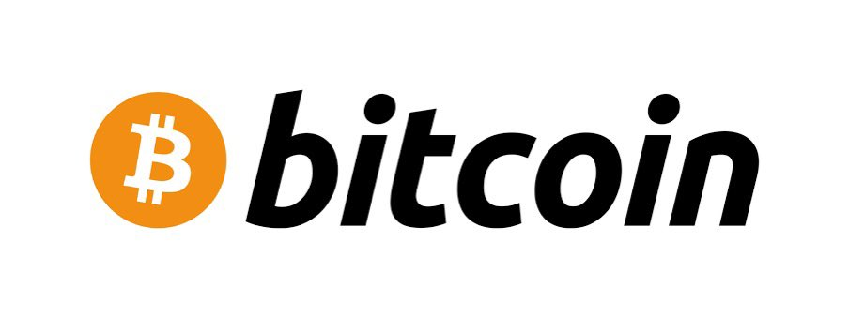
um
Sim, sim, a imagem inicial era que, quando ganhei pontos com o SmartPocket, parecia que eu poderia trocá -la por um token específico, mas esse não é o caso. Ao fazer isso, parece que há uma Airdrop do token em Um projeto afiliado a vários smartpockets.
Yuda
Sim, parece assim.No começo, é um token de SP, mas estou falando de vários lugares para o futuro.Por exemplo, estou pensando em fazer um evento que pode obter um token respondendo a um teste, mas como uma imagem, acho que há muitas pessoas que têm bitcoin, por exemplo, mas eu tenho bitcoin. No entanto, sinto que sinto isso Existem muitas pessoas que nunca leram o White Paper.Afinal, ao comprar ações, acho que a Tesla é uma empresa que vende a Tesla, por exemplo, o que Rakuten está fazendo e depois tem um estoque, mas sim um token. Não sei muito sobre isso, eu conheço bitcoin, mas eu Não sei o que o white paper nunca foi visto, e eu não sei o que são os novos tokens. Acho que existem algumas pessoas, então li o white paper e finalmente fiz um teste, e você pode ver se você Poderia ler o white paper corretamente no teste, para que você possa obter um novo token para a pessoa que respondeu corretamente ao teste. Gostaria de implementar como distribuir tokens para que você possa ler o white paper corretamente com SMAPKE.
Mako
Sim, isso é bom.Afinal, do lado do projeto, o white paper é muito importante, e eu quero que você o leia, mas recentemente, como um paber leve, ele tem essa imagem e é mais fácil de ler. No entanto, eu li Bitcoin White Papel um pouco, mas saiu muita matemática estranha.
Yuda
É um pouco difícil.
Mako
Existem alguns lugares que parecem ser lidos e lidos apenas no começo e no final, então quais são as coisas mais simples nos jogos, especialmente no jogo, mas acho que não.
Yuda
O conteúdo é difícil.
Mako
Entre eles, se você conseguir pontos no teste, é bom conhecer o projeto.Eu acho que o White Paper é a fonte final de informação.
Yuda
Farei um mecanismo que permita que você o conheça corretamente.
Mako
Eu vejo.obrigado.Então, o ponto SP que sai do próprio SmartPocket não é usado no On -Fin, mas simplesmente um ponto que pode ser usado em um bolso inteligente?
Yuda
Concordo.O ponto é um ponto fora da cadeia.
Mako
Sim, sim, você planeja obter alguns tokens do próprio SmartPocket?
Yuda
Concordo.O SmartPocket terá um token SP, um token SP, um token social.
Mako
É um token em ele?
Yuda
Sim, este é um On -Character.No momento, é apenas o ponto de fora da cadeia, mas planejamos listá -lo como um token emene.
Mako
Sim, então, a partir daí, não sei se é 2024 ou 2025, mas a venda de token começou e parece que você pode comprá -lo em uma troca.
Yuda
Concordo.Tem essa imagem.Portanto, ainda mais pessoas do que o número atual de usuários serão um titular, e a comunidade será expandida cada vez mais.
Mako
Sim, então, antes de tudo, é o estágio de fazer a entrada.Como as pessoas que só tiveram um iene japonês de alguma forma chegarão perto do Web3.
Yuda
Bem, porque é o registro antecipado, é como fazer a primeira base lá agora, mas neste momento se espalhou para 150 países até certo ponto.No futuro, por exemplo, planejamos iniciar uma função para obter pontos um para o outro convidando para o aplicativo, e é um país com apenas 100 usuários, por exemplo, usando a função de convite em um trecho. Ainda existem Algumas coisas, mas agora a criptografia está ficando empolgada, então as 100 pessoas trabalham em várias pessoas e usam o SmartPocket como uma janela para a participação. Acho que se espalhará cada vez mais.
Mako
Sim, mas é incrível.Existem pelo menos 100 pessoas.
Yuda
Bem, é isso.O maior é o Japão, sudeste da Ásia, Indonésia, Vietnã e Nigéria e, a partir daí, parece que se espalhou bastante pelo mundo, como Alemanha, Estados Unidos e Irã.Se você ler um pouco, existem cerca de 150, por isso leva muito tempo.Há países que eu nunca ouvi falar e isso se tornou um estudo do país.
Mako
Sim está certo.Afinal, acho que há muitos projetos do Japão no Japão, mas na área do sudeste da Ásia, provavelmente existem muitas áreas em que o acesso a bancos não é suficiente.
Yuda
Bem, é uma área difícil de usar.
Mako
É por isso que a adaptação do Web3 é incrível.
Yuda
Concordo.Portanto, há muitas pessoas mais reconhecidas, existem cerca de 90 % no país, e muitas pessoas estão participando de uma mente muito entusiasmada para a criptografia, então aqueles que estão estudando tanto por conta própria. É uma impressão que Existem bastante.
Mako
Bem, o Bitget também é operado em todo o mundo, e eu deixo funcionários em outros países do sudeste da Ásia ou na África terem uma foto de outros países, mas há todas as reuniões escolares.Existem insanamente pessoas.
Yuda
Isso mesmo.
Mako
Sim, acho que o Japão tem aumentado bastante a população de cripta recentemente, mas se você disser que está fazendo moeda virtual com sua família ou amigos que não têm nada a ver com cripta,。Como um vento.
Yuda
Bem, a primeira palavra que sai é que, então eu quero usar personagens e animações de alguma forma, então quero ficar um pouco mais cativante.Agora ainda está capturado como um nerd de blockchain.
Mako
Sim, parece um nerd.Yuu, eu tenho esse tipo de sentimento.É como uma internet antiga, e é como um nerd que você usa a Internet e, se você ouvir Blockchain pela primeira vez, acho que é como um nerd.Seria bom mudar a imagem lá, através de mangá, anime, etc., e como se tornou cada vez mais popular com a geração mais jovem.Originalmente, Tiktok também foi informado de que a garota estava apenas dançando, então se desenvolveu ainda mais e se tornou como um SNS para a praça, então espero que possamos trazer blockchain e web3 para essa posição. Acho que parece o vento.
Mako
Bem, é verdade que Tiktok é realmente vários, por exemplo, animais e culinária, e essa é a informação das criptomoedas.
Yuda
Concordo.É a explicação de uma empresa.
Mako
Sim, ele pode ser usado para qualquer coisa agora, mas quando me disseram como era há cinco anos, era apenas uma jovem dançando.
Yuda
Concordo.Havia muitas pessoas dizendo algo como um aplicativo que apenas olhou para ele, e eu usei apenas crianças para usá -lo, mas como os usuários que os usaram crescem cada vez mais, parece que os usuários adultos se tornaram cada vez mais e depois se espalhe para usuários comuns.
Mako
Sim está certo.Afinal, os próximos 10 anos daqui são um ano.
Yuda
A partir daqui, as criptas ainda estão empolgadas e, como acabei de passar pelo ETF, acho que empresas e instituições financeiras que nunca participaram do passado entrarão.Chegou a hora daqueles que não tocaram a cripta para participar de uma só vez, então queremos mantê -los o máximo possível.
Mako
Concordo.Mas eu já pensei que era uma atmosfera muito boa para o Start Dash.No primeiro projeto no Japão, eu disse que o número de usuários era de cerca de 100 em um país pequeno, mas depois comecei a comercializar do Japão primeiro e, na época do Japão, eu estava tropeçando em 100 usuários. Acho que há um Muitos projetos que parecem ter sido, e não importa o quão tropeçaram, eu ainda continuo, mas, afinal, parece que não crescerá a partir daí por muitos anos, então a partir da fase de pré -registro. Acho que é bonita Prazer em ser tão avançado.
Yuda
Sim, obrigado.
☆ Pergunta canto
Q.
Você está pensando em trocar com a NFT no projeto de colaboração no ponto acumulado?
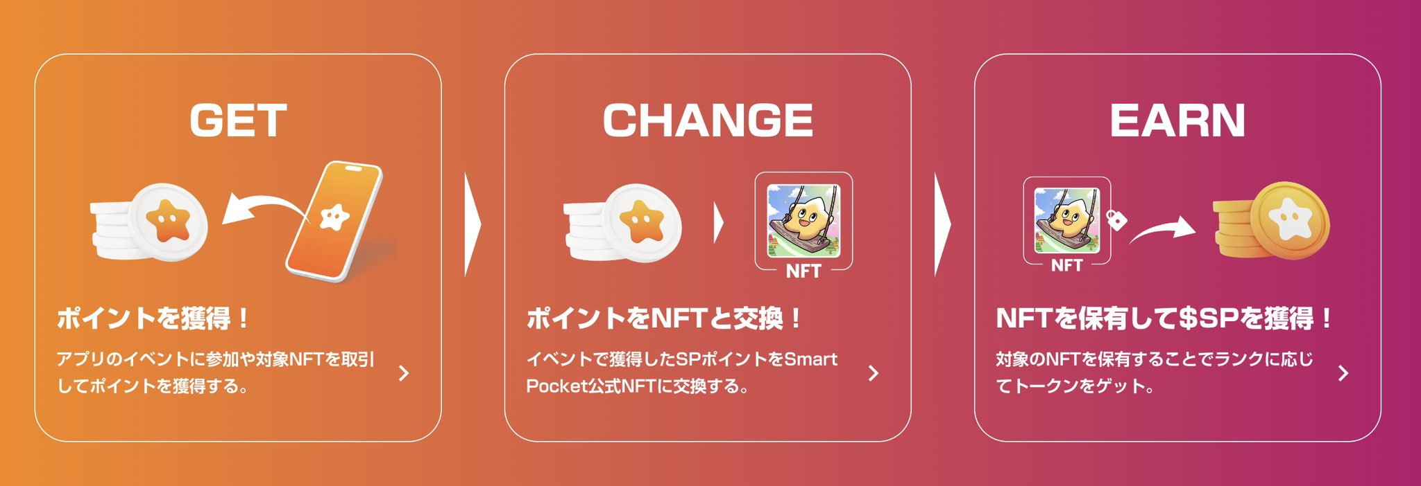
A
Eu acho que o método de eventos etc. mudará para cada projeto, mas estamos pensando na coleção da NFT limitada a pontos e trocando com outro produto limitado de pontos.
Por outro lado, também estamos pensando em manter uma oferta que pode participar usando pontos.Com a oferta normal, o número de participantes é muito grande e a taxa de vitória é consideravelmente baixa, mas fazendo pontos usando pontos, apenas aqueles que consomem pontos podem participar da loteria e aumentar a taxa de vitória.。Planejamos fazer eventos que podem ser trocados por vários NFTs e NFTs limitados a qualquer momento.
Q.
Eu acho que é conveniente usá -lo com o Apple Watch etc., mas que tal?
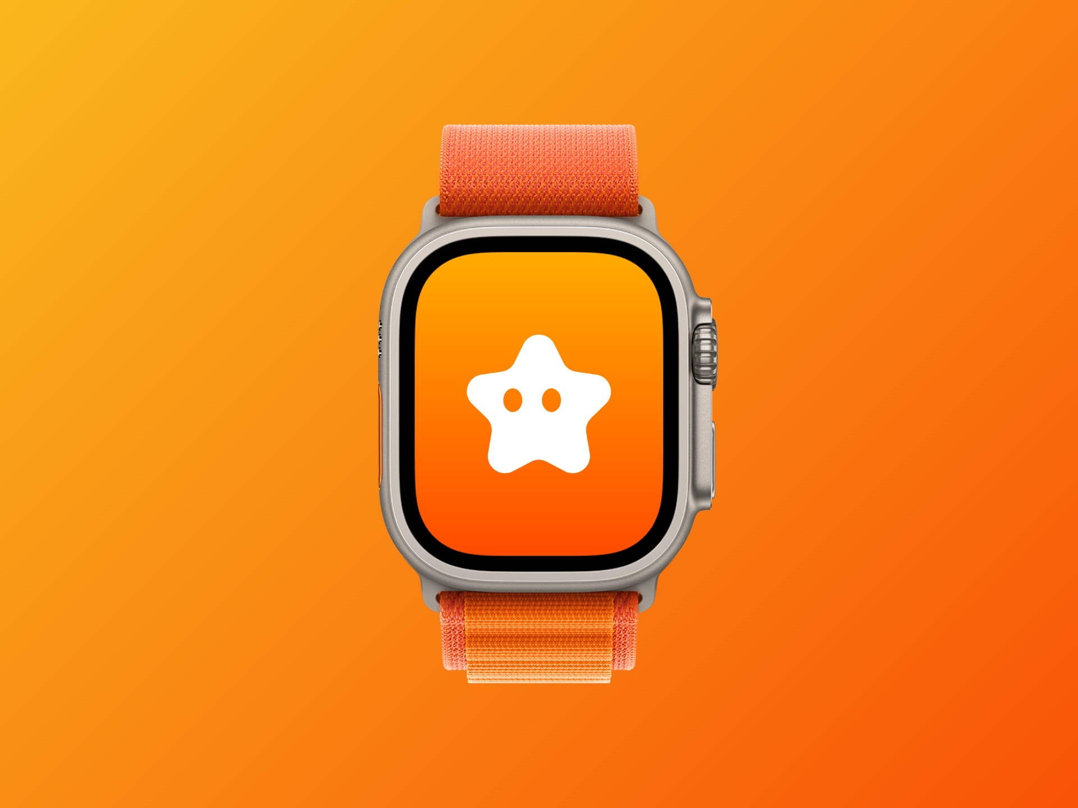
A
Certamente isso é bom.Eu acho que é realmente interessante se você pode verificar os pontos com o Apple Watch ou verificar o evento.Por exemplo, acho que você pode exibir um ponto de tela em espera como um widget, ou talvez você possa ver o saldo com o PayPay, mas como os widgets são ajustados agora, o Apple Watch e os engenheiros também são uma vez. Verifique e confira e verifique e verifique e verifique e verifique e verifique e verifique e verifique e confira e confira e confira e confira e confira e confira e os engenheiros também. Tente fazer isso e, se você for tecnicamente possível, gostaria de adotar uma idéia na direção de implementá -la.Obrigado pelo seu feedback valioso.
Q.
Foi escrito que os pontos da SP seria usado para o treinamento de animais de estimação, mas o aplicativo Smartapoke se tornará um jogo de treinamento?
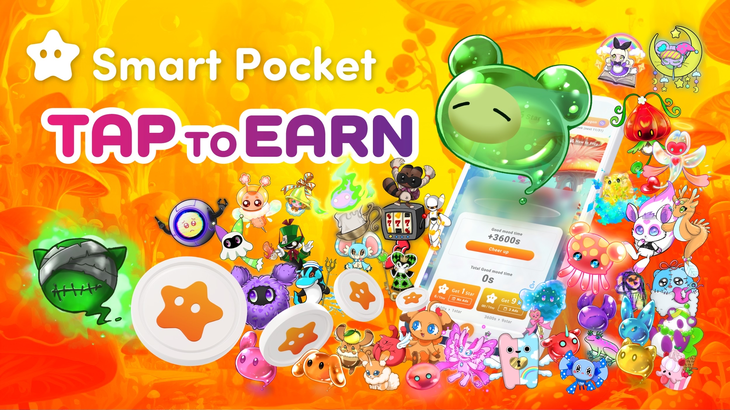
A
Vou preparar uma NFT dedicada na forma de um animal de estimação digital, mas parece uma loja de pontos, para que você obtenha NFTs de animais digitais e os tokens aumentam nutrir os personagens. Algo assim começará.Após a implementação da função, planejamos anunciá -la em detalhes.O conteúdo está programado para algo como Tap ganhar, tocar no personagem e acariciá -lo enquanto assistia ao clima, parece uma imagem de Tamagotchi e parece uma versão criptográfica. Torne -se.Você pode obter tokens e eu quero trazê -los na direção que as crianças possam usar para obter doces.
Q.
O token SP está listado no Bitget?
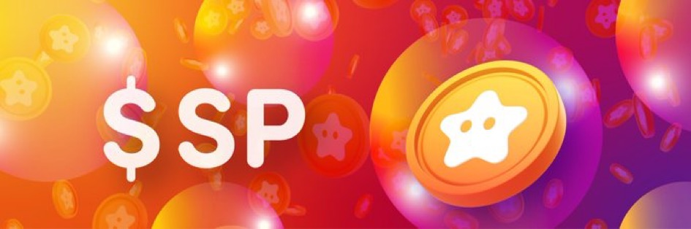
A
Anunciaremos assim que uma troca listada for decidida.
Q.
É um sistema ecológico apenas para pontos?Existem planos de construir um ecossistema que entrou no projeto de colaboração?
A
Os pontos de SP e os tokens SP serão a base principal.Existem muitos projetos que estão colaborando; portanto, por exemplo, as NFTs de colaboração serão lançadas e, no futuro, cooperaremos com vários governos locais para criar NFTs e usá -los quando chegarmos a viajar por entrada. Planejamos Prossiga com a NFT e assim por diante, e os pontos serão conectados a esses lugares e os tokens serão conectados.
No futuro, o número de projetos que colaborarão aumentará no futuro, de modo que as novas funções a cada vez e os mecanismos que eu não explico agora serão cada vez mais idéias da comunidade. Estou pensando em contratar, Então eu acho que essas funções continuarão saindo.
Q.
Qual país está aí?
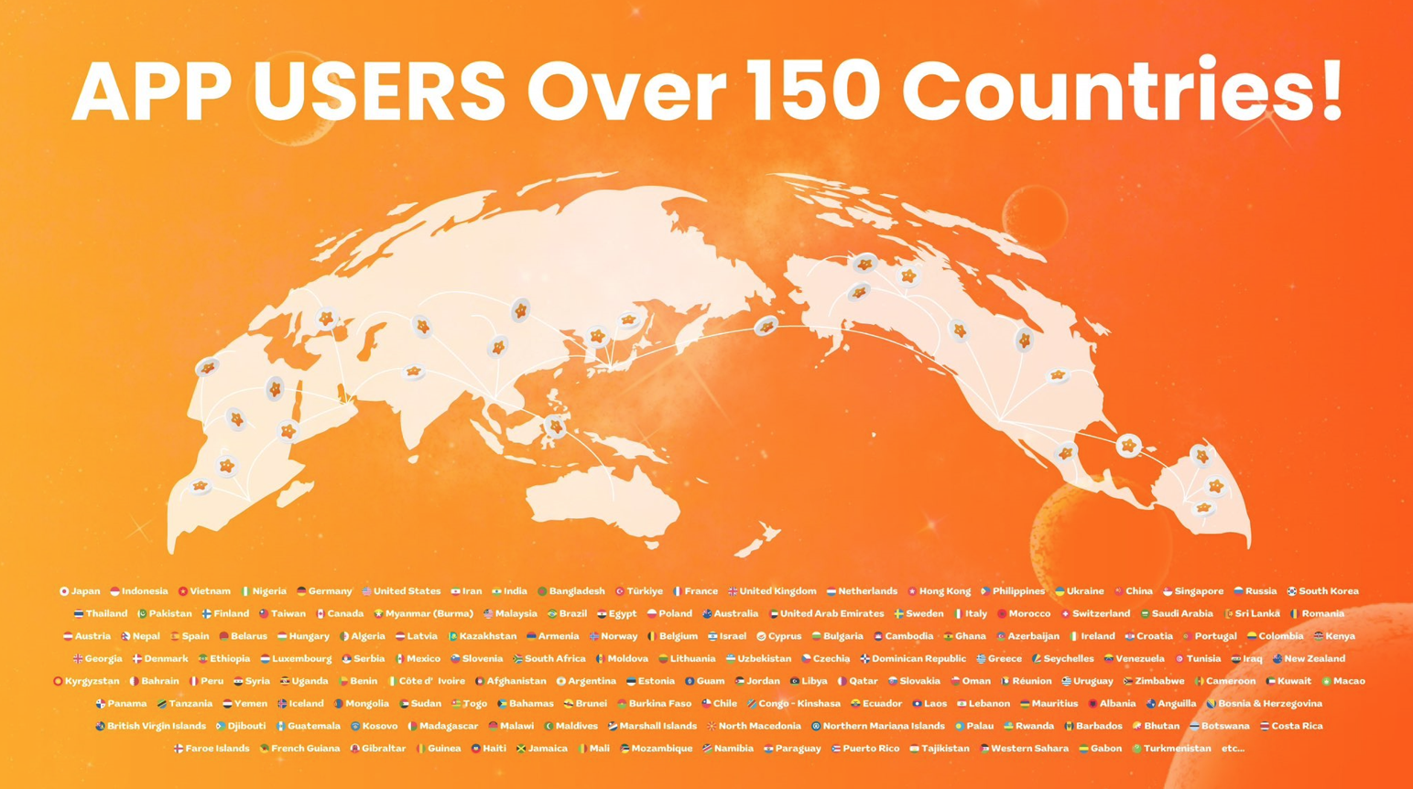
A
Em ordem dos principais países, em ordem do Japão, Indonésia, Vietnã, Nigéria, Alemanha, Estados Unidos, Irã, Bangladish, Turquia, França, Reino Unido, Reino Unido, Hondand, Filipinas, Ucrânia, o Cingapura, Cingapura, Coréia do Sul, Paquistão, Paquistão, Paquistão., Finlândia, Taiwan, Canadá, Mianmar, Malásia, Brasil, Egito, Polônia, Polônia, Dubai, Suécia, Itália, Itália, Itália, Marrocos, suíços, Saudia, Sri Franka , Romênia, Áustria, Nepal, Espanha, Bielorrússia, Hungria, Letônia, Letônia, etc. É assim, e parece estar continuando.
Ⅲ.final
Mako
Faltam quase 20:00 em pouco tempo, então eu gostaria de perguntar aos ouvintes se você tem uma mensagem de Yuda.
Yuda
sim.Muito obrigado por participar de muitas pessoas hoje durante a época movimentada à noite.
A partir de agora, desenvolveremos um ponto comum no mundo com o SmartPocket, mas agora são 150 países, mas vamos espalhá -lo no futuro, por isso vamos espalhá -lo pelo mundo agora, por isso não se esqueça de Use -o no SmartPocket. Se você participar da discórdia etc. e acumular pontos a partir deste estágio, poderá obter tokens em eventos futuros e levar a NFT limitada.Vários eventos oficiais começarão, então eu gostaria que você comece ganhando pontos primeiro.Além disso, se o aplicativo será libertado oficialmente no futuro, a função de convite será implementada e acho que as pessoas que não participaram da cripto significa. Espero que as pessoas ao redor dos usuários não possam participar do grande preço de mercado.No entanto, mesmo que você compre um bitcoin de repente, algumas pessoas pensam que algumas pessoas se sentem um pouco separadas ou param de tentar fazê -lo, então comece com a atividade POI primeiro. Primeiro de tudo, você tem a experiência de acumular pontos, usando esse ponto para Obtenha tokens ou ganhando NFT com gás livre se você não tiver NFT. Espero que possa.
Primeiro de tudo, eu gostaria que você tivesse uma NFT e, se você estiver interessado a partir daí, conectaremos para onde você explorará o mundo da blockchain juntos.O SmartPocket é preparado pelo mecanismo e pelo sistema, então espero que você possa usar isso e prosseguir com a comunidade com a propagação de blockchain juntos.Depois disso, gostaria de colaborar cada vez mais com vários projetos no futuro; portanto, se você puder ouvi -lo, excitaremos a cripta ao fazer vários projetos de colaboração e eventos usando pontos. Espero que você possa ir.Muito obrigado.
Anunciaremos vários tokens no futuro, por isso espero que você consiga estabelecer notificações da conta X SmartPocket e Bitget e aguardamos o anúncio futuro.obrigado.
Mako
Sim, obrigado.Então, acho que todo mundo está fazendo pelos quedas pelo preço de mercado daqui, mas aqueles que não fizeram isso, aqueles que ainda não entraram no choro ainda não são tarde, então antes de tudo. Vamos começar.Se você estiver um pouco interessado, siga a conta de Yuda e inicie o SmartPocket.Se for interessante a partir daí, registre Bitget.Atualmente, se você se registrar na conta oficial do Bitget Japan, existem várias campanhas, como 30 % de desconto, por isso, verifique.sim.Obrigado, os ouvintes e Yuda que vieram hoje.Obrigado pelo seu trabalho duro.muito obrigado.
Yuda
Sim desculpa.
Ⅳ.resumo
○ Resumo da AMA
<Medidas atuais>
○ SmartPocket App and Função
• Visão geral: aplicativos que permitem ganhar pontos de SP no mundo.Está posicionado como uma versão pontual do Bitcoin.
• Possibilidade: os pontos adquiridos podem ser usados ​​para adquirir itens e tokens digitais.
○ Participação e educação
• Facilidade de acesso: Implemente o login em uma meta máscara ou conta do Google.Mesmo se você não tiver o conhecimento da blockchain, poderá começar facilmente a ganhar pontos.
• Educação: promova a educação em blockchain usando mangá e animação.Fornece conteúdo que pode ser apreciado por crianças para adultos.
○ Comunidade e apoio
• Comunidade internacional: fornecendo apoio em cerca de 150 países em 17 idiomas.
• Suporte ao cliente: possui uma função de suporte consistente e responde às consultas do usuário.
<Medidas futuras>
○ Expansão de tokens e economia
• Emissão de token: o token SP está programado para ser emitido.
• Economia simbólica: promoção da atividade econômica usando pontos e tokens.Por exemplo, um token pode ser obtido pela participação da NFT, ou os pontos são dados ao comprar e vender a NFT.
○ Colaboração com conteúdo
• Coleção da NFT: Atualmente colaborando com mais de 700 coleções de NFT japonesas e continuará aumentando no futuro.
• Cooperação com os criadores: apoiando a disseminação das obras para o mundo através da colaboração com criadores individuais.
○ Aprimoramento de novas funções e comunidades
• Eventos e funções: mantidos eventos de teste e introduzem convites que fazem os usuários obter pontos um para o outro.
• NFT digital para animais de estimação: introduzindo um mecanismo que aumenta os tokens usando NFTs digitais de PET no momento.
○ Cooperação com as comunidades locais
• Cooperação com os governos locais: crie a NFT local em cooperação com vários governos locais.Também estamos planejando o desenvolvimento da NFT para turistas.
⭕️ Pontos de potencial
O que você acha?
Muitas idéias inovadoras que fazem você se sentir assim!!
Entre eles, esses seis pontos para os quais a equipe da solução presta atenção!!
① Mecanismo que leva à monetização
・ O token SP é distribuído pela participação da bolsa (NFT).
・ É classificado de acordo com o número de peças pertencentes e a contribuição da discórdia, etc., e a taxa de distribuição das mudanças de token SP!
・ Listado como um token on -ne.
・ Ao comprar e vender a NFT, o vendedor e o comprador podem comprar e vender pontos para melhorar a liquidez.
→ O mecanismo que pode monetizar sem risco é muito quente!!Lembro que estava preocupado, mas não entendi, e lembrei -me da NFT com medo.É realmente maravilhoso participar com segurança de um limiar baixo e aproveitar o mundo das criptografia!
Também estamos promovendo a produção de imagens explicativas japonesas do Smart Pocket. Acho que a explicação de Easy -Language -para a compreensão é essencial para as funções como perseguição e classificação.🚀Https: //twitter.com/daruman_jp/status/17546969419772236? Ref_SRC = TWSRC 5ETFW%7CTWCAMP%5ETWEETEMBED%7CTWTERM 5E175496969 41197772236%7CTWGR%5EB83724B2491020FE449CC9417763844D701%7CTWCON%5ES1_ & Ref_URL = https%3A%2F%2fnote.com %2fnbe261D7CA12C % 3fprev_access_key%
② "Evento do Quiz" programado para ser mantido
・ Ao aprofundar sua compreensão da lista e da alfabetização, você pode obter pontos de SP e tokens SP respondendo a testes relacionados.
→ Acho que será uma importante medida educacional destinada a desfrutar da moeda virtual e do mundo Web3 com segurança, em vez de apenas obter um token.Eu acho que será um projeto muito interessante que você pode aproveitar, aprender e obter dinheiro de bolso como um passo para promover três redes do Zero Bass, desenhado por Yuda.
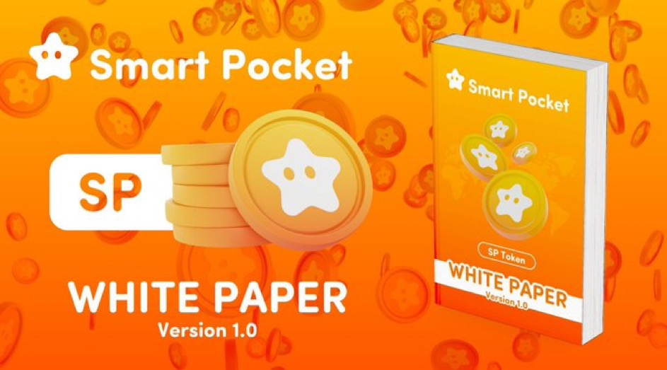
③ "Função de convite" será implementada
・ Uma nova função de convite será implementada no aplicativo.Um evento será realizado para obter o ponto SP para o lado convidado e o lado que foram convidados.
→ Espera -se que ele contribua significativamente para uma expansão adicional dos usuários.Porque não é um risco, você pode recomendá -lo com seus amigos, parceiros e família com confiança!!
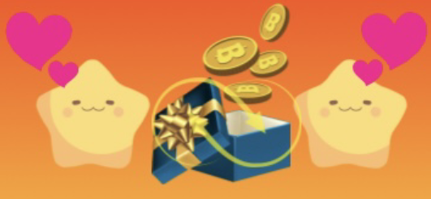
④ "Point Shop" será implementada
・ Pode ser trocado por itens digitais, etc. De acordo com pontos
→ Um dos destaques futuros é "Digital Pet NFT"!!Ao possuir a NFT, você pode desfrutar de treinamento como "Tamagotchi", e pode obter tokens etc. no processo!!Dito isto.A faixa etária de usuários "Tamagotchi", que teve várias epidemias, é larga, e a imagem desta versão NFT parece ser um conteúdo que todos podem desfrutar ao sentir frescor e nostalgia!!
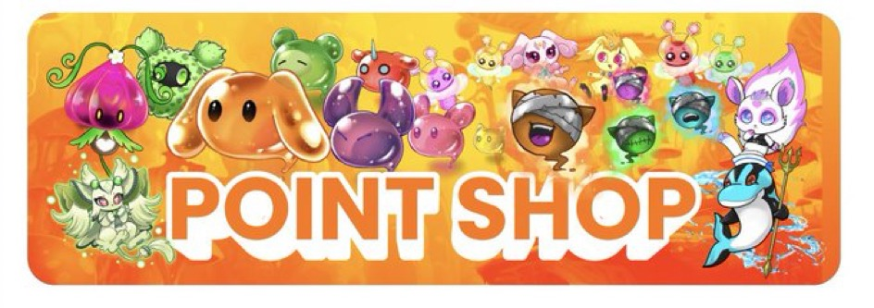
⑤ Realizou a oferta usando pontos
・ Eventos de oferta como AL apenas para aqueles que usam os pontos ganhos serão realizados.
→ Além de mais de 700 coleções famosas da NFT no Japão, além da nova colaboração da rede do Japão Dao e do Smart Pocket, o raro AL do projeto muito popular é esperado.Naquela época, espera -se que a vitória do evento de oferta seja vantajosa, utilizando pontos.Você pode confiar na probabilidade, não na sorte!
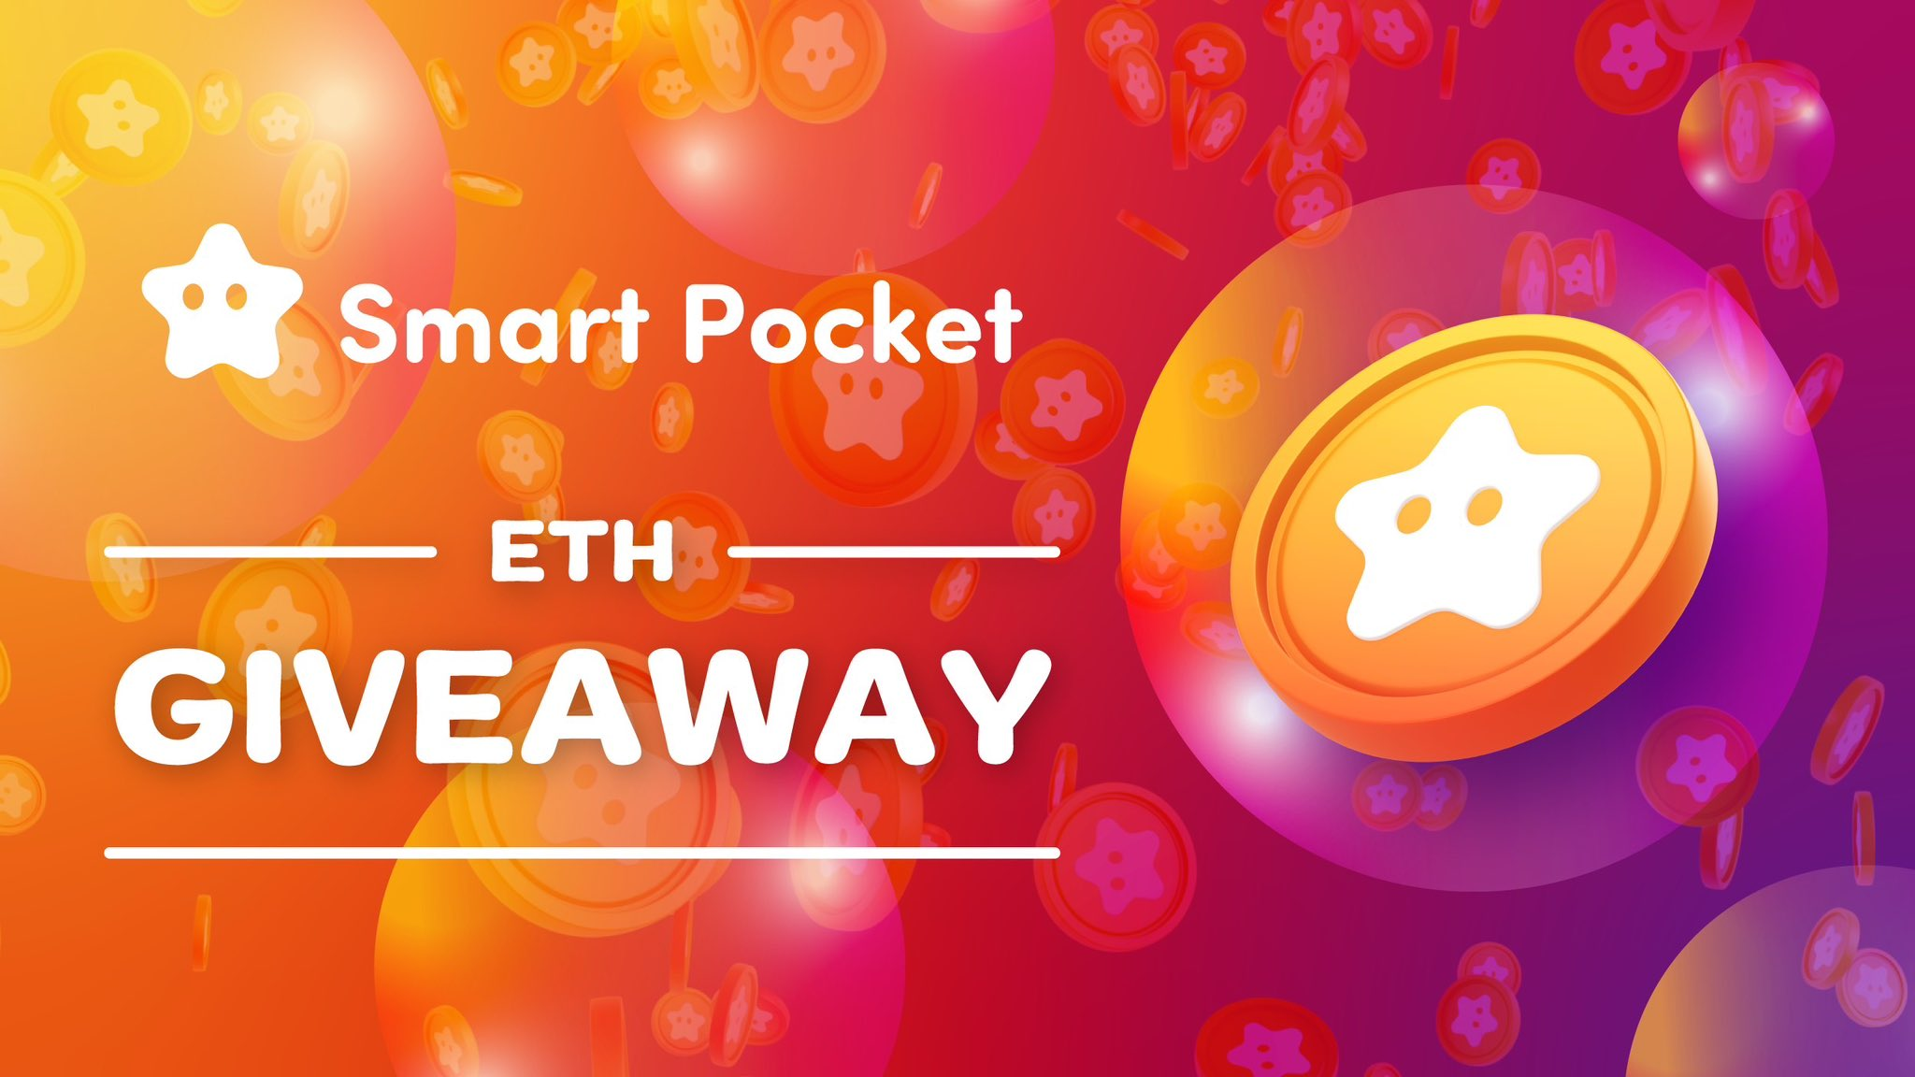
A grande reunião do Japão NFT está nas tendências do Twitter. Muito obrigado por sua participação!Vamos entregar o Japão NFT para o mundo juntos pelos usuários do Twitter 🚀 🚀 🚀 🚀 🇯🇵 🚀 ref_src = twsrc%5etfw%7ctwcamp%5etweetened%7ctwterm%5e1676389738973876160%7ctwr%5EB877777738973876160% 6d701%7ctwcon%5es1_ & ref_url = https%3a%2f% 2fnote.com%2fPreview%2fPreview%2FNBE261D7CA12C%3FPREV_ACCESS_KEY%BF08E33771F45C8
⑥ Medidas em colaboração com vários municípios
・ Planejamos criar a NFT em cooperação com vários governos locais no Japão.
→ Espera -se que as NFTs com pessoas de entrada que vêm para o Japão e desfrutem de viagens domésticas sejam usadas ao viajar para a área quando viajar para a área.Além disso, a participação dessa NFT também levará a pontos e tokens.A participação das principais empresas domésticas continua e o momento da NFT, que pode ser considerado uma política nacional, deve aumentar no futuro!
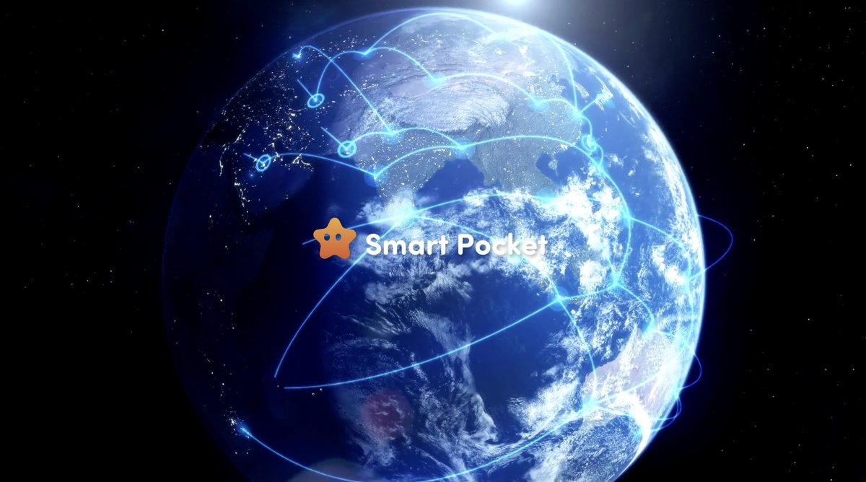
Desta vez, não posso falar com muito conteúdo.
Tanto os coelhos quanto os chifres provavelmente serão cada vez mais vistos nas tendências futuras do "Smart Pocket" e "Japan Dao"!Vamos aproveitar essa emoção para abrir a nova era!!
Se a família SP se reúne, você certamente será realizado. A senha é SP🌟
Continuaremos a fornecer novas informações aos usuários assim que a revista Smapke estiver no futuro.
Se você estiver interessado no seu Smart Pocket, siga a conta Official X com a "SMAPKE Magazine".
Conta x oficial: https: //twitter.com/smapocket
Discord oficial: https: //discord.com/invite/smartpocket

